LỚP 3C KHAI GIẢNG NĂM HỌC 2023-2024
Sáng ngày 05/9/2023, trường Tiểu học Trung Mầu đã long trọng tổ chức Lễ Khai giảng năm học mới 2023-2024. Trong không khí vui tươi và trong trẻo của mùa thu Hà Nội, cả thầy và trò đều háo hức quay trở lại trường sau kì nghỉ hè.
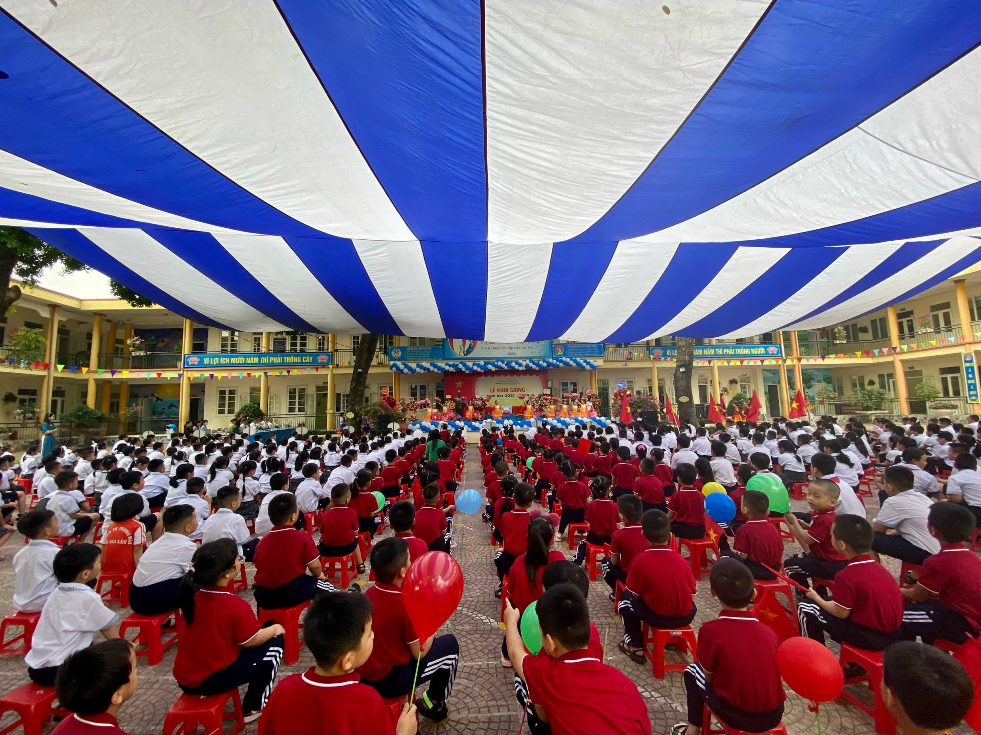
Toàn cảnh sân trường ngày Khai giảng
Sau đây là một số hình ảnh củả lớp 3C
